DOCUMENTO DE INSTRUCCIONES DE IDE DEL SOFTWARE SISTEMA DE VENTAS

1. Curso de Construcción de Software

(Farfán Sánchez Abraham Andrés, Agurto Pincay José Andrés,

Pincay Álvarez Pablo Salvador, Vivanco García Ángel Enrique)

Tabla de contenido

1. Pasos para instalar el software 3

# Pasos para instalar el software

Este documento tiene como finalidad proporcionar instrucciones detalladas para abrir, configurar y ejecutar el proyecto “Sistema de ventas de productos” en el entorno de desarrollo integrado (IDE) Visual Studio 2022. El sistema está diseñado para gestionar las operaciones comerciales de un supermercado de manera eficiente, con el objetivo de optimizar la experiencia del cliente, mejorar la productividad del personal y maximizar la rentabilidad de la empresa. Este documento guiará a los desarrolladores a través de los pasos esenciales para trabajar con el código del sistema en C#, así como con su base de datos en SQL Server.

* 1. **Paso 1**

Para poder utilizar la base de datos del proyecto “Sistema de ventas de productos”, es necesario instalar SQL Server Express Edition en nuestro equipo. Se puede descargar desde la página oficial de Microsoft y seguir las instrucciones de instalación. Una vez instalado, se debe de recordar que el campo “cadena de conexión” será el que se deba establecer para conectar el programa con la base de datos.

* 1. **Paso 2**

Después de instalar SQL Server Express Edition, hay que instalar SSMS para poder administrar y configurar la base de datos. Para nuestro proyecto se va a descargar la versión 2019 de SSMS desde la página oficial de Microsoft.

* 1. **Paso 3**

Para poder abrir y explorar el proyecto “Sistema de ventas de productos”, es necesario tener instalado Microsoft Visual Studio 2022 Para descargarlo, se puede hacerlo desde la página oficial de Microsoft y seguir las instrucciones de instalación. Además, hay que asegurarse de instalar al menos los componentes necesarios para trabajar con el proyecto.

* 1. **Paso 4**

Una vez instalado SQL Server Express Edition y SSMS, es momento de iniciar SQL Server para poder utilizar la base de datos del proyecto. Se puede hacerlo desde el menú de inicio o el escritorio, buscando el ícono de SQL Server y haciendo clic en él para iniciar la aplicación.

Clic aquí

Clic aquí

* 1. **Paso 5**

Para poder utilizar el proyecto “Sistema de ventas para productos”, es necesario crear una base de datos llamada “Sistema_Ventas”. Para hacerlo, se debe abrir los archivos de la carpeta “BD_Query” y ejecutar los scripts correspondientes. Esto creará la base de datos, las tablas, los procedimientos almacenados y algunas inserciones necesarias para que el proyecto funcione correctamente.

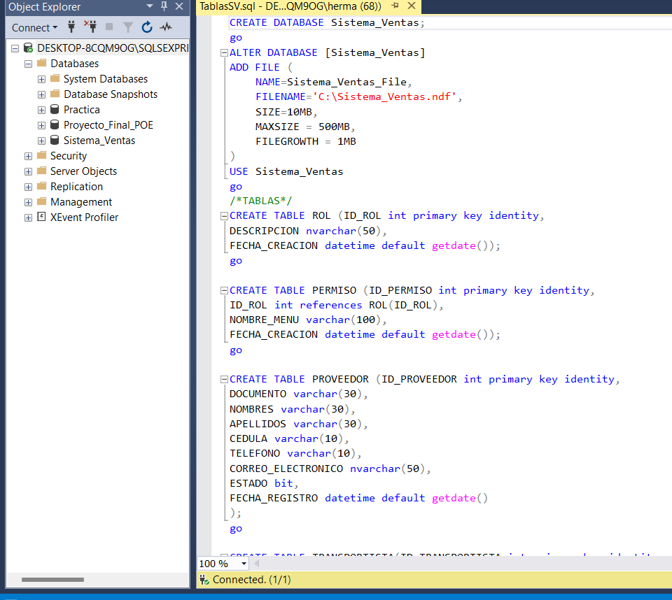

* 1. **Paso 6**

Iniciar Microsoft Visual Studio 2022, desde el menú de inicio o el escritorio, esto quiere decir que se debe de buscar el ícono de Microsoft Visual Studio 2022 y hacer clic en él para iniciar la aplicación.

Clic aquí

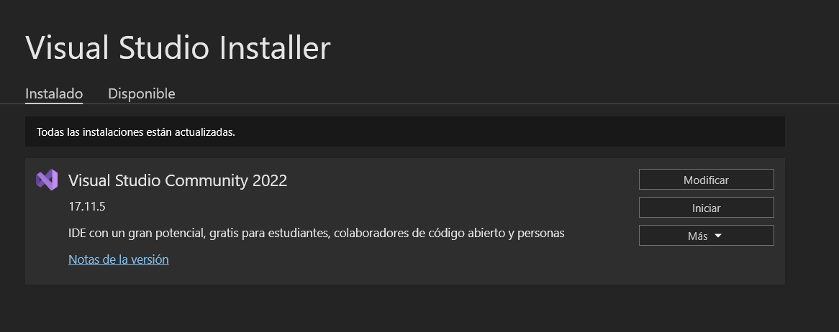

Clic aquí

* 1. **Paso 7**

En la pantalla de inicio de Visual Studio 2022, se podrá observar la columna "Tareas iniciales" y el apartado de "Abrir un proyecto o una solución” en la parte superior. Hacer clic en "Abrir un proyecto o una solución" para que se abra el explorador de archivos y luego buscar el proyecto "SistemaVenta".

* 1. **Paso 8**

Dentro de la carpeta del proyecto, buscar el archivo de solución con la extensión “.sln” llamado “SistemaVenta”, haz clic en él para seleccionarlo. Después de seleccionar el archivo de solución, hacer clic en el botón “Abrir” que aparecerá en la parte inferior de la ventana. Esto cargará el proyecto en Visual Studio 2022.

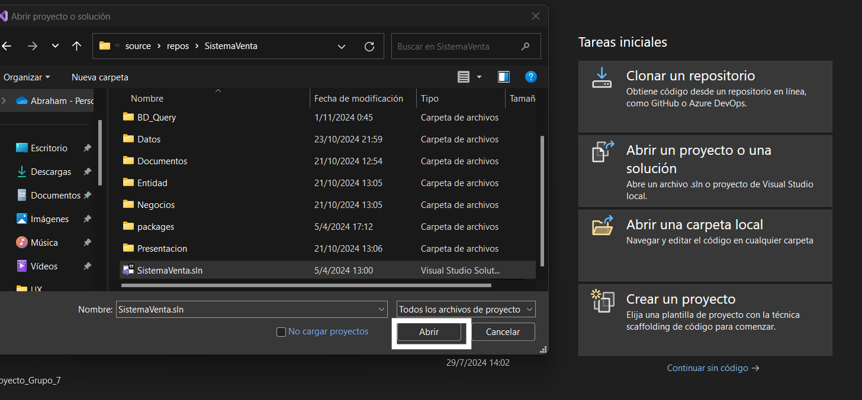

* 1. **Paso 9**

Una vez cargado, se puede ver la estructura de la solución en el panel "Explorador de soluciones" en el lado derecho de la ventana de Visual Studio. Aquí se encontrará las diferentes capas del proyecto, como la CapaPresentacion “Presentacion”, la capa CapaNegocio “Negocios” y la capa CapaDatos “Datos”.

* 1. **Paso 10**

Dentro de la CapaDatos “Datos”, cambiar la ruta de conexión a la base de datos a nuestra propia ruta de conexión obtenida en el paso 1. Si en tu ruta “Server” hay un "", debes poner dos “\”. Además, asegúrate de que el atributo “Database” de la conexión tenga el nombre correcto de la base de datos creada, es decir, “Sistema_Ventas”.

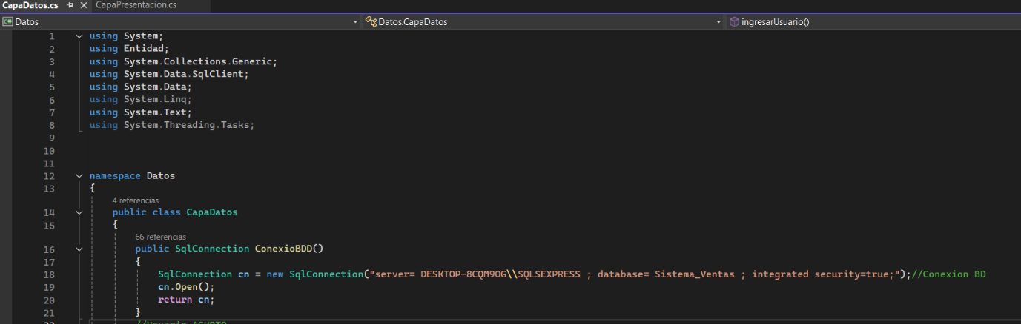

* 1. **Paso 11**

Una vez que se haya revisado y configurado las capas del proyecto, se podrá compilar y ejecutar el proyecto haciendo clic en el botón "Iniciar" en la barra de herramientas de Visual Studio 2022 o presionando la tecla F5 en el teclado. Esto iniciará la compilación y ejecución del proyecto para probar su funcionalidad. La pantalla de inicio que se mostrará es el login del sistema, en la que podemos ingresar al programa con los datos correspondientes de la Base de Datos.

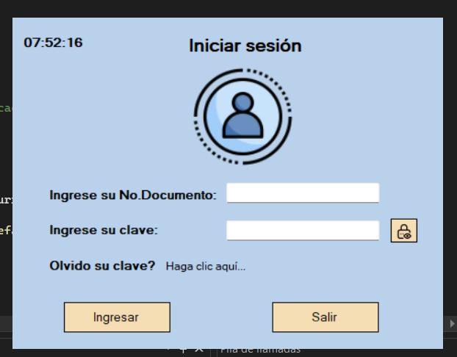

* 1. **Paso 12**

Una vez que se haya iniciado sesión en el programa, se puede probar sus diferentes funcionalidades para asegurarse de que todo funciona correctamente. También se puede explorar las diferentes opciones y menús para familiarizarte con el software y verificar su correcto funcionamiento.

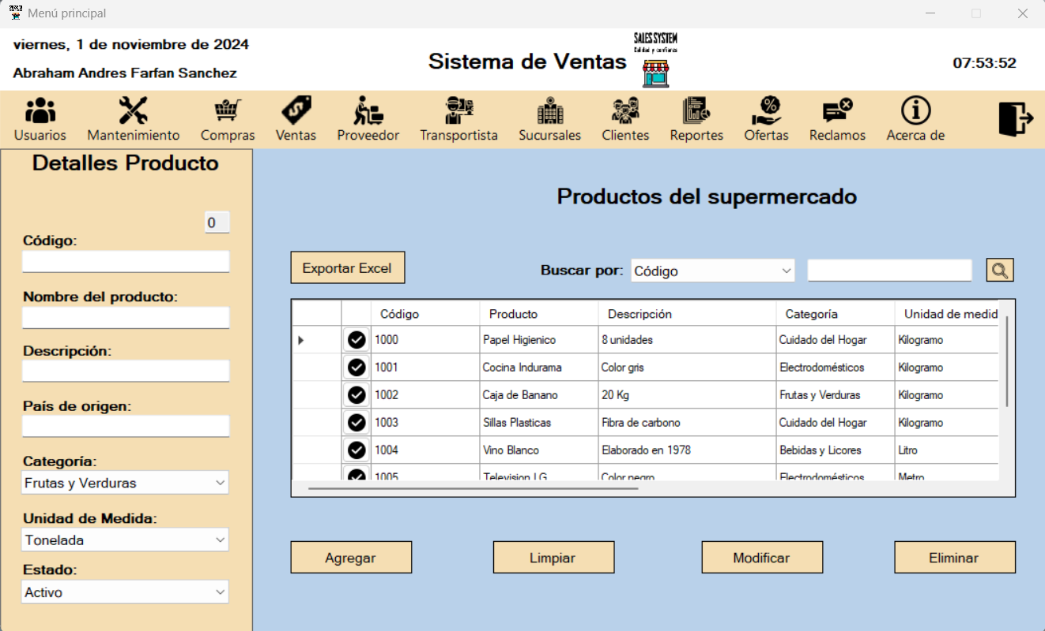

* 1. **Paso 13**

Una vez que hayas terminado de trabajar con el proyecto, puedes cerrar Visual Studio 2022 desde el menú “Archivo” y seleccionando la opción “Salir” o utilizando el atajo de teclado “Alt + F4”.

